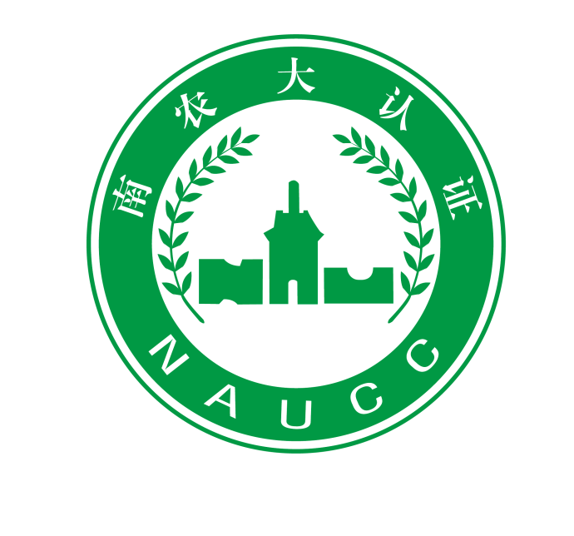
有机产品认证调查表
（有机产品加工）

申请单位（盖章）：

法人/负责人（签字）：

申请日期： 年 月 日

南京农大认证服务有限公司

注 意 事 项

- 本表适用于食品及饲料加工。
- 本表无法人（负责人、内检员）签字和单位盖章均视为无效。
- 本表涂改后无确认章（或签字）无效。
- 本表应打印或用钢笔、签字笔填写，字迹工整、清晰。如无某项目内容时应划斜线表示，若因故无法填写时，应注明原因。
- 填报数据一律用阿拉伯数字，文字说明一律用汉字。

第一部分 基本情况
加工场所 | 加工厂名称
 | 加工厂地址/邮编
 | 联系人 |  | 电话/手机
 | 加工厂面积（m²） |  | 员工人数
生产组织模式 | 2.1 加工厂性质：  国有 私营 股份公司 其他，请描述：  2.2申请认证单位与加工场所的关系：  自有 委托加工 其他，请描述：  2.3 产品类型  食品加工 饲料加工
有机产品生产历史 | 此前是否通过其他认证机构的有机认证？如是，哪家认证机构？证书有效期？
 | 此前是否被拒绝通过有机认证或被撤销过认证证书？如是，为哪家认证机构？被拒绝认证或撤销证书的原因？
 | 其他补充说明的重要问题
加工厂环境 | 围栏类型 |  |  | 围栏高度（m）
 | 加工场所所处位置类型：城区 乡村 食品工业园区 其他
加工场所周边是否存在污染源？ 是 否
如是，何种污染源： ；
采取何种措施防止污染风险： 。
加工场所是否符合所在国家及行业部门有关规定并具有相关资质？
是 否

第二部分 加工配料
加工配料概况 | 配料 |  | 名称 | 来源 |  | 有机/常规 |  | 是否涉及转基因？
 | 原料
辅料
（包括食品添加剂、加工助剂和营养强化剂等）
 | 加工用水 |  | 加工过程中是否涉及加工用水？ 是 否  水源：  市政供水 公司水井 山泉水 其他：  水在加工过程中的作用：  配料 加工助剂 蒸煮 冷却 运输产品 清洁有机产品 清洁设备 其他用途：
 | 食用盐 |  | 是否符合GB2721食用盐卫生标准？  是 否 不涉及
注：1、如原料品种较多，请另附表格；2、如食品添加剂、加工助剂和营养强化剂等品种较多，请另附表格。
投入、产出统计 | 成品名 | 有机配料  （包括原料、添加剂、加工助剂等所有投入物质） |  |  |  |  |  | 出成率（﹪） | 成品量  (吨)
 |  | 原料、添加剂、  加工助剂名称 |  |  | 在终产品中所占比例 |  | 用量(吨)

第三部分 加工
工艺流程及工艺条件 | 1．列出产品加工过程中所采用的处理方法及工艺：  机械 冷冻 加热 微波 烟熏 微生物发酵工艺  提取 浓缩 沉淀 过滤 辐射 其他：
 | 2．详述各申报产品的加工工艺流程图（体现所有涉及的加工环节，包括从原料验收至成品出库全过程）：
3．如果采用了提取工艺，请列出所使用的溶剂：不涉及
水 乙醇 动植物油 醋 二氧化碳 氮 羧酸 其他：
4．如果采用了浓缩工艺，请列出浓缩方法：不涉及
蒸发浓缩 真空浓缩 冷冻浓缩 其他：
5．加工过程中是否使用过滤材料？ 是 否
如是，请说明其材质
6．该过滤材料是否可能被有害物质渗透？
是 否 不涉及
卫生管理及有害生物防治 | 1．加工场所内常见的有害生物：  鼠 蚊蝇等昆虫 小型动物 鸟类 其他：  2．采取何种管理措施来预防有害生物的发生？  消除有害生物的孳生条件  防止有害生物接触加工和处理设备  通过对温度、湿度、光照、空气等环境因素的控制，防止有害生物的繁殖  其他：  3．使用何种设施或材料防治有害生物：  杀虫灯 防虫网 粘鼠板 捕鼠笼 挡鼠板 温湿度控制 中草药 其他：  4．加工过程中是否使用消毒剂？  是 否  如是，使用何种物质：  乙醇 次氯酸钙 次氯酸钠 二氧化氯 过氧化氢，  其他： 。
加工场所内平行加工情况 | 除了申请的产品外，同一加工场所是否还加工常规产品？ | 是 否  如是，请描述：
 | 如同时加工有机产品与常规产品，  请描述在原料运输、加工及储藏各环节中进行隔离与管理，避免混淆污染的措施。 | 从空间上隔离 (不同的加工设备)  从时间上隔离 (相同的加工设备,不同的加工时间段)  其他措施：  具体描述：
污水排放和加工废弃物处理方法

第四部分 包装、贮藏、运输
包装 | 说明所用包装材料材质
 | 是否使用包装填充剂？ | 否 是  如是，请列出：二氧化碳 氮 其他 ：
 | 包装物或容器是否接触过禁用物质？ | 否 是  如是，请描述物质名称：
 | 是否在申请认证的加工场所外对产品进行二次分装或分割？ | 是 否
贮藏与运输 | 仓库名称 | 仓库属性 |  | 储藏能力（吨）
 |  | 自有仓库 | 外租仓库
 | 列出原料、半成品、成品储藏方法 | 常温 气调 温度控制 干燥  湿度 其他：
 | 仓库是否为有机专用？ | 是 否  如否，请说明避免混杂存储方法：

第五部分 标识与销售
1、 标识 不涉及
1.1 是否计划在获证产品或者产品的最小销售包装上加施有机认证标志、有机码？
是 否 不涉及；
如是，请选择加施的方式：
购买使用有机产品防伪标签 申请自行印制
2、 销售 不涉及
在产品销售时采取何种措施保证有机产品的完整性和可追溯性：
避免将有机产品与非有机产品混合
避免将有机产品与禁用物质接触
建立有机产品的购买、运输、储存、出入库和销售等记录
其他（请说明）：
第六部分 管理体系
1 、文件控制
1.1 提交的质量管理体系文件是否为最新有效版本？ 是 否
1.2 是否能确保在使用时可获得适用文件的有效版本？ 是 否
1.3 是否保存了有效的有机生产记录？ 是 否
2 资源管理
姓名 | 职务 | 是否了解或熟悉国家有机标准要求 | 任职年限
 | 生产管理者 | 不了解 了解 熟悉 掌握
 | 内部检查员 | 不了解 了解 熟悉 掌握

声 明
我在此声明，在我个人的经历、知识和能力范围内，本调查表中所填写并反映的所有生产、加工和经营的情况都是真实的、准确的。我在此认同，后续必要的现场检查（包括抽样检测，查验原始记录及票据）是为了验证符合有机产品标准的需要。同时我也知道，即使本调查内容经审查得到通过，并不意味着申报产品通过了有机产品认证。

负责人（签字）： ；内检员（签字）：

注意：
请将完整的表格和支持文件按下列地址提交给NAUCC，并保留本调查表和其他支持性文件的副本：
南京农大认证服务有限公司
地址：南京市玄武区童卫路20号4号楼 邮编：210095
联系电话：025-84396888 传真：025-84399698

您希望NAUCC在什么时间为贵单位提供实地检查认证服务? 日期：

